# 实验一 文件操作

1、编写程序，从键盘上键入路径，通过File类判断该路径是否是文件夹，如果该路径代表文件夹，则获得该文件夹内所有的文件以及子文件夹的路径，并显示；否则显示让用户重新输入路径。

请实现方法getPathList，完成读取文件内容显示到文本框内的功能，实现实验要求。

（1）路径不正确

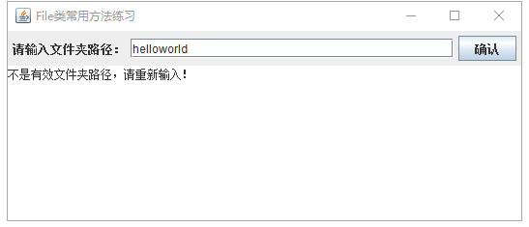

（2）路径正确

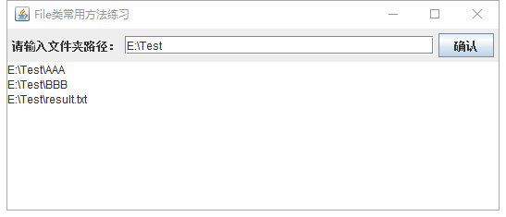

**public** **class** FileGUI **extends** JFrame{

**private** JLabel label=**new** JLabel("请输入文件夹路径：");

**private** JTextField jtf=**new** JTextField(30);

**private** JButton btn=**new** JButton("确认");

**private** JTextArea jta = **new** JTextArea(10, 30);

**public** FileGUI(){

**this**.setTitle("File类常用方法练习");

JPanel panel = **new** JPanel();

panel.add(label);

panel.add(jtf);

panel.add(btn);

btn.addActionListener(**new** ActionListener() {

@Override

**public** **void** actionPerformed(ActionEvent e) {

jta.setText(**getPathList(jtf.getText())**);

}

});

**this**.add(panel,BorderLayout.*NORTH*);

**this**.add(jta);

**this**.setDefaultCloseOperation(*EXIT_ON_CLOSE*);

**this**.pack();**this**.setVisible(**true**);

}

**public** String getPathList(String folder){

**return** "";

}

**public** **static** **void** main(String[] args) {

**new** FileGUI();

}

}

**2、文件复制**

查看文件复制窗体UserMonitorFrame，该类中已添加相应的控件，实现窗体布局，请编写文件复制功能方法copyFileUtil(String source,String target)，完成将source路径代表的文件复制到target代表的文件中。

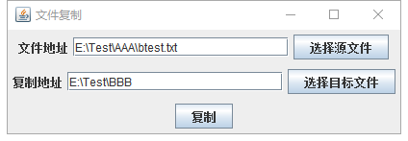

核心代码如下所示：

**import** java.awt.FlowLayout;

**import** java.awt.event.ActionEvent;

**import** java.awt.event.ActionListener;

**import** java.io.File;

**import** javax.swing.Box;

**import** javax.swing.JButton;

**import** javax.swing.JFileChooser;

**import** javax.swing.JFrame;

**import** javax.swing.JLabel;

**import** javax.swing.JPanel;

**import** javax.swing.JTextField;

**public** **class** UserMonitorFrame **extends** JFrame {

**private** JTextField fSource = **new** JTextField(20);

**private** JTextField fTarget = **new** JTextField(20);

**private** JLabel labelSource = **new** JLabel("文件地址");

**private** JLabel labelTarget = **new** JLabel("复制地址");;

**private** JButton btn1 = **new** JButton("选择源文件");

**private** JButton btn2 = **new** JButton("选择目标文件");

**private** JButton btn3 = **new** JButton("合并");

**public** UserMonitorFrame() {

JPanel p1 = **new** JPanel();

p1.add(labelSource);

p1.add(fSource);

p1.add(btn1);

btn1.addActionListener(**new** ActionListener() {

@Override

**public** **void** actionPerformed(ActionEvent e) {

JFileChooser jfc = **new** JFileChooser();

jfc.setFileSelectionMode(JFileChooser.*FILES_AND_DIRECTORIES*);

jfc.showDialog(**new** JLabel(), "选择");

File file = jfc.getSelectedFile();

fSource.setText(file.getAbsolutePath());

}

});

JPanel p2 = **new** JPanel();

p2.add(labelTarget);

p2.add(fTarget);

p2.add(btn2);

btn2.addActionListener(**new** ActionListener() {

@Override

**public** **void** actionPerformed(ActionEvent e) {

JFileChooser jfc = **new** JFileChooser();

jfc.setFileSelectionMode(JFileChooser.*FILES_AND_DIRECTORIES*);

jfc.showDialog(**new** JLabel(), "选择");

File file = jfc.getSelectedFile();

fTarget.setText(file.getAbsolutePath());

}

});

JPanel p3 = **new** JPanel();

p3.setLayout(**new** FlowLayout(FlowLayout.*CENTER*));

p3.add(btn3);

btn3.addActionListener(**new** ActionListener() {

@Override

**public** **void** actionPerformed(ActionEvent e) {

**copyFileUtil(fSource.getText(),fTarget.getText());**

}

});

Box box = Box.*createVerticalBox*();

box.add(p1);

box.add(p2);

box.add(p3);

add(box);

setTitle("文件复制");

setLocationRelativeTo(**null**);

setVisible(**true**);

setDefaultCloseOperation(*EXIT_ON_CLOSE*);

pack();

}

**public** **void** copyFileUtil(String source,String target){

}

**public** **static** **void** main(String[] args) {

**new** UserMonitorFrame();

}

}

1. **合并多个txt文件**

在项目中创建类MergeFilesFrame，点击“添加要合并的文件到列表”就可以打开一个文件选择对话框，选择好一个文件后，该文件被添加到下面列表中，用户选择合并文件后输出的目标文件路径。

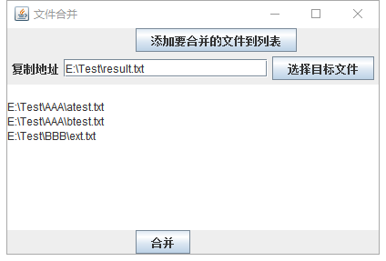

单击合并按钮，则系统将会调用方法public void writeFiles(List<File> files,String fileName)，用来将用户选择的要合并的文件列表List<File> files，合并后写入到文件fileName中。

请完善文件MergeFilesFrame.java的方法writeFiles，完成上述功能。

**import** java.awt.event.ActionEvent;

**import** java.awt.event.ActionListener;

**import** java.io.File;

**import** java.util.ArrayList;

**import** java.util.List;

**import** javax.swing.Box;

**import** javax.swing.JButton;

**import** javax.swing.JFileChooser;

**import** javax.swing.JFrame;

**import** javax.swing.JLabel;

**import** javax.swing.JPanel;

**import** javax.swing.JTextArea;

**import** javax.swing.JTextField;

**public** **class** MergeFilesFrame **extends** JFrame{

**private** JTextArea jtx = **new** JTextArea(10,10);

**private** JButton btn1 = **new** JButton("添加要合并的文件到列表");

**private** JButton btn3 = **new** JButton("合并");

List<File> pathList = **new** ArrayList<File>();

**private** JTextField fTarget = **new** JTextField(20);

**private** JLabel labelTarget = **new** JLabel("复制地址");;

**private** JButton btn2 = **new** JButton("选择目标文件");

**public** MergeFilesFrame() {

Box box = Box.*createVerticalBox*();

btn1.addActionListener(**new** ActionListener() {

@Override

**public** **void** actionPerformed(ActionEvent e) {

JFileChooser jfc = **new** JFileChooser();

jfc.setFileSelectionMode(JFileChooser.*FILES_AND_DIRECTORIES*);

jfc.showDialog(**new** JLabel(), "选择");

File file = jfc.getSelectedFile();

jtx.setText(jtx.getText()+"\n"+file.getAbsolutePath());

pathList.add(file);

}

});

box.add(btn1);

JPanel p2 = **new** JPanel();

p2.add(labelTarget);

p2.add(fTarget);

p2.add(btn2);

btn2.addActionListener(**new** ActionListener() {

@Override

**public** **void** actionPerformed(ActionEvent e) {

JFileChooser jfc = **new** JFileChooser();

jfc.setFileSelectionMode(JFileChooser.*FILES_AND_DIRECTORIES*);

jfc.showDialog(**new** JLabel(), "选择");

File file = jfc.getSelectedFile();

fTarget.setText(file.getAbsolutePath());

}

});

box.add(p2);

box.add(jtx);

btn3.addActionListener(**new** ActionListener() {

@Override

**public** **void** actionPerformed(ActionEvent e) {

**writeFiles(pathList,fTarget.getText());**

}

});

box.add(btn3);

add(box);

setTitle("文件合并");

setLocationRelativeTo(**null**);

setVisible(**true**);

setDefaultCloseOperation(*EXIT_ON_CLOSE*);

pack();

}

**public** **void** writeFiles(List<File> files,String fileName){

}

**public** **static** **void** main(String[] args) {

**new** MergeFilesFrame();

}

}